**javascript**

您只能在 HTML 输出流中使用 **document.write**。 如果您在文档已加载后使用它（比如在函数中），会覆盖整个文档。

您会经常看到 **document.getElementById("some id")**。这个方法是 HTML DOM 中定义的。

DOM (**D**ocument **O**bject **M**odel)（文档对象模型）是用于访问 HTML 元素的正式 W3C 标准。

element.src.match("bulbon")意思是 Src路径里有bulbon匹配则为true.如果一开始的图片是/i/eg_bulbon.gif,那么就会匹配到bulbon,if语句为ture,执行if

知识框图

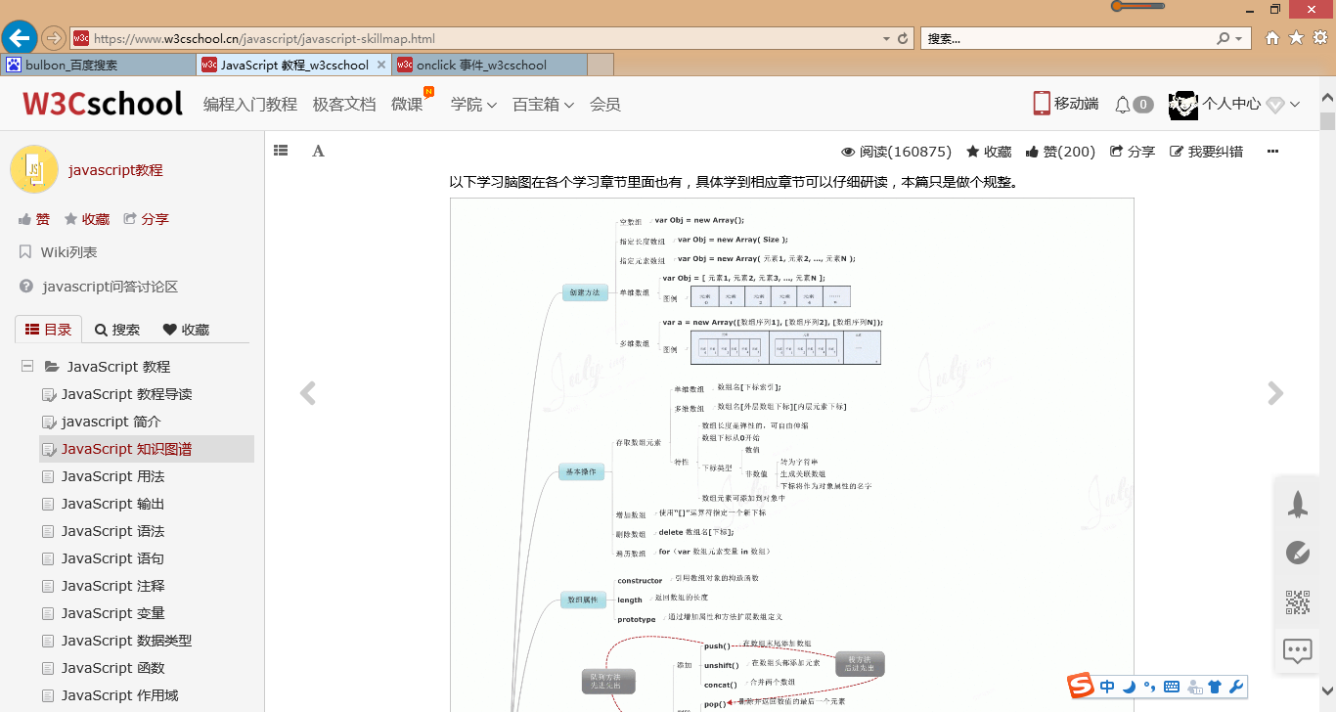

HTML 中的脚本必须位于 <script> 与 </script> 标签之间。

脚本可被放置在 HTML 页面的 <body> 和 <head> 部分中。

通常的做法是把函数放入 <head> 部分中，或者放在页面底部。这样就可以把它们安置到同一处位置，不会干扰页面的内容。

**提示：**我们把 JavaScript 放到了页面代码的底部，这样就可以确保在 <p> 元素创建之后再执行脚本。

## 外部的 JavaScript

也可以把脚本保存到外部文件中。外部文件通常包含被多个网页使用的代码。

外部 JavaScript 文件的文件扩展名是 .js。

如需使用外部文件，请在 <script> 标签的 "src" 属性中设置该 .js 文件：

JavaScript 没有任何打印或者输出的函数。

JavaScript 可以通过不同的方式来输出数据：

* 使用 **window.alert()** 弹出警告框。
* 使用 **document.write()** 方法将内容写到 HTML 文档中。
* 使用 **innerHTML** 写入到 HTML 元素。
* 使用 **console.log()** 写入到浏览器的控制台。

**document.getElementById("demo")** 是使用 id 属性来查找 HTML 元素的 JavaScript 代码 。该方法是 [HTML DOM](https://www.w3cschool.cn/htmldom/" \t "https://www.w3cschool.cn/javascript/_blank) 中定义的。

**innerHTML = "Paragraph changed."** 是用于修改元素的 HTML 内容(innerHTML)的 JavaScript 代码。

请使用 **document.write()** 仅仅向文档输出写内容。

\\\\\\如果在文档已完成加载后执行 document.write，整个 HTML 页面将被覆盖

**提示：**console.log() 方法能够让你看到你在页面中的输出内容，让你更容易调试javascript；与alert相比，console不会打断你页面的操作，console里面的内容非常丰富，你可以在控制台输入 console。

变量可以通过变量名访问。在指令式语言中，变量通常是可变的。字面量是一个恒定的值。

JavaScript 标识符必须以字母、下划线（_）或美元符（$）开始。

JavaScript 中，常见的是驼峰法的命名规则，如 lastName (而不是lastname)。

JavaScript 是脚本语言。浏览器会在读取代码时，逐行地执行脚本代码。而对于传统编程来说，会在执行前对所有代码进行编译。

## 空格

JavaScript 会忽略多余的空格。您可以向脚本添加空格，来提高其可读性。下面的两行代码是等效的：

var person="Hege"; var person = "Hege";

您也可能看到不带有分号的案例。   
在 JavaScript 中，用分号来结束语句是可选的。

当您向变量分配文本值时，应该用双引号或单引号包围这个值。

当您向变量赋的值是数值时，不要使用引号。如果您用引号包围数值，该值会被作为文本来处理。

声明也可横跨多行：

var lastname="Doe",   
age=30,   
job="carpenter";

## 重新声明 JavaScript 变量

如果重新声明 JavaScript 变量，该变量的值不会丢失：

在以下两条语句执行后，变量 carname 的值依然是 "Volvo"：

var carname="Volvo";   
var carname;

var y=123e5; // 12300000

var z=123e-5; // 0.00123

极大或极小的数字可以通过科学（指数）计数法来书写：、

var y=123e5; // 12300000

var z=123e-5; // 0.00123

<!DOCTYPE html>

<html>

<body>

<script>

var i;

var cars = new Array();

cars[0] = "Saab";

cars[1] = "Volvo";

cars[2] = "BMW";

for (i=0;i<cars.length;i++)

{

document.write(cars[i] + "<br>");

}

</script>

</body>

</html>

JavaScript 对象

对象由花括号分隔。在括号内部，对象的属性以名称和值对的形式 (name : value) 来定义。属性由逗号分隔：

对象属性有两种寻址方式：

Undefined 这个值表示变量不含有值。

可以通过将变量的值设置为 null 来清空变量。

声明变量类型

????当您声明新变量时，可以使用关键词 "new" 来声明其类型：

var carname=new String; var x= new Number;

var y= new Boolean;

var cars= new Array;

var person= new Object;

JavaScript 变量均为对象。当您声明一个变量时，就创建了一个新的对象。

提示：JavaScript具有隐含的全局概念，意味着你不声明的任何变量都会成为一个全局对象属性。

?

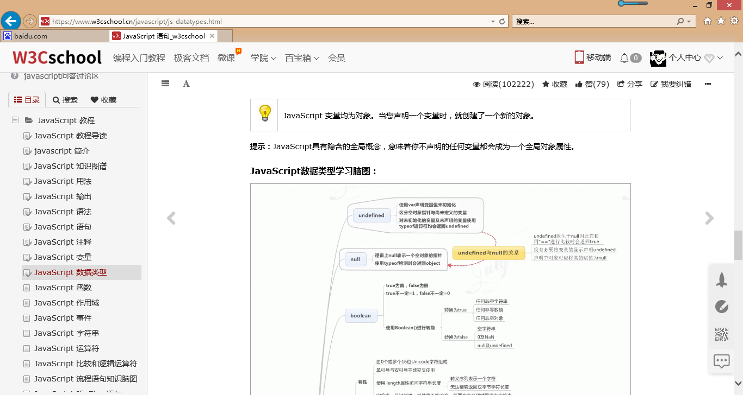

1. 若在js里给onclick赋值函数，则不能带括号，正确方法应该是这样的： retage.onclick = function(){ ajax('/php/test.php', callBackFunctiona); } 。但若是内嵌的js，则应该带上()才是正确的方法。
2. content.innerHTML=z+":"+y+":"+x; 注意：用加号拼接

3.通过以上分析可以看出，setTimeout与setInterval的主要区别是:

　　setTimeout()方法只运行一次，也就是说当达到设定的时间后就出发运行指定的代码，运行完后就结束了，如果还想再次执行同样的函数，可以在函数体内再次调用setTimeout()，可以达到循环调用的效果。

　　setInterval()是循环执行的，即每达到指定的时间间隔就执行相应的函数或者表达式，是真正的定时器。

1. 实现10秒后刷新当前网页

（1）

setTimeout(**function**(){

    location.reload();

},10000);

（2）

setTimeout(location(),1000);  
function location(){  
window.location.href='本页面地址'；  
  
}

3. 什么是跨域，如何处理？

参考答案：

（1）跨域指的是浏览器不能执行其他网站的脚本。它是由**浏览器的同源策略**造成的，是**浏览器施加的安全限制**。

（2）常用处理方式：

1) JSONP：动态添加script标签

2）设置请求头允许

3) 反向代理

1.document.write

如果页面已经加载完毕，再使用 document.write，那就会覆盖整个文档。鼠标动作是在页面加载完毕后执行的

1. js对：var 后面的变量、函数参数、函数进行预编译

为啥隐式声明的全局变量可以删除，显式声明的全局变量就无法删除？

原因是"delete 不可以删除那些可配置性为false的属性" ，某些内置对象的属性是不可配置的，比如通过变量声明或者函数声明创建的全局对象的属性，以下代码为证

1. 关于es6的和es5的区别

<https://www.imooc.com/video/16701>

加号优先级高于 三目运算。低于括号

import用于引入css，js暂未发现这种用法。

1. **em px的区别**

px就是像素值，em就是根据基准来缩放字体的大小。em是相对于父元素的属性而计算的，Rem是相对于根元素<html>

**5.js '5' + 3 等于**

javascript 中， '5' + 3 的运算结果为 53， 当执行加法运算时，因为第一个操作数'5'为字符串形式，所以优先采用字符串连接。  
而 '5' - 3 的运算结果为 2，因为减法运算时，会尝试将操作数转换为 Number，再进行运算。所以 等同于 5 - 3，结果为 2。  
同理，3 + 3 + '5'，计算结果应为 '65' (string)， 从左到右计算，3 + 3，因为两个操作数都是 number，所以直接加法，结果为6，再计算 6 + '5'，因为有一个操作数是 string，所以按字符串连接，结果就是 '65'。（以示区别，将字符串类型的用单引号括起来方便识别）

**6.常见的浏览器端的存储技术有哪些？**

cookie：放在http请求头中，伴随数据传输而传输，数据传输大小有限制，有过期时间

localstorage：存储在本地，不会伴随数据传输，生命周期为永久

sessionstorage：浏览器中，浏览器关闭则消失，即使在同源浏览器中也不能共享.任何一个页面存储的信息在窗口中同一网站的任何页面都可以访问它存储的数据。每个窗口的值都是独立的，它的数据会因窗口的关闭而丢失，不同窗口间的sessionStorage是不可以共享的。

userdata：ie中用于浏览器存储技术

globalstorage：ff中用于浏览器存储,和sessionStorage一样，域中任何一个页面存储的信息都能被所有的页面共享。目前只有FF支持，且只支持当前域下的globalStorage存储。

**7.非严格模式下写出下面表达式结果：**

**parseInt(“123a”)= 123**

parseInt()方法首先查看位置0处的 字符，判断它是否是个有效数字；如果不是，该方法将返回NaN，不再继续执行其他操作。但如果该字符是有效数字，该方法将查看位置1处的字符，进行同样的 测试。这一过程将持续到发现非有效数字的字符为止，此时parseInt()将把该字符之前的字符串转换成数字。

1. **splice() 方法与 slice() 方法的作用是不同的**

<https://blog.csdn.net/cristina_song/article/details/77917404>

1. **Ajax是什么？Ajax的交互模型？同步和异步的区别？如何解决跨域问题？**

一、Ajax是什么？ 1、Ajax全称asynchronous javascript and xml ，可以说是已有技术的组合。 2、主要用来实现客户端与服务器的异步通信效果，实现页面的局部刷新 3、ajax的实现过程 创建XMLHttpRequest对象，也就是创建一个异步调用对象 创建一个新的http请求，并指定该http请求的方法、URL以及验证信息 设置响应http请求状态变化的函数 发起http请求 获取异步调用返回的数据 使用javascript 和 dom 实现局部刷新 二、同步、异步的区别 同步:阻塞的 两人吃饭。一人忙，一人等 异步:非阻塞的 两人吃饭。一人忙，另一个不等 三、如何解决跨域问题？ 理解跨域的概念:协议、域名、端口都相同是同源，否则都是跨域 解决:动态创建script标签，使用标签的src属性访问js文件的形式获取js脚本，并且这个js脚本中的内容是函数调用，该函数调用的参数是服务器返回的数据，为了获取这里的参数数据，需要事先在页面中定义回调函数，在回调函数中处理服务器返回的数据。

<https://blog.csdn.net/u014727260/article/details/72793459>

<https://www.cnblogs.com/itmacy/p/6958181.html>

**10.简述instanceof和type的区别？**

**简述[ ]instanceof Object的值和原因？**

<https://segmentfault.com/a/1190000000730982>

1. 关于数据类型
2. 共有6种类型，其中基本类型5种，undefined null string number boolean, 复杂类型1种：object .
3. 若用typeof来测试，结果和类型并不一样，有6种undefined,boolean,string,number,

Function，object(包括一般object, null, array)

注意：Typeof 是操作符而不是函数，因此圆括号可以不用

**11.split() 方法用于把一个字符串分割成字符串数组。**

var p1 = part1.split(''),//将字符串以空格分割成为数组

**12.indexOf() 方法可返回某个指定的字符串值在字符串中首次出现的位置。**

stringObject.indexOf(searchvalue,fromindex)

注释：indexOf() 方法对大小写敏感！

注释：如果要检索的字符串值没有出现，则该方法返回 -1。

1. **forEach，即各种数组的函数，需要看书学习**
2. **编写请给 Array 本地对象增加一个原型方法，它用于删除数字数组中重复的数字（可能有多个），返回值是一个包含被删除的重复条目的新数组。（牛客）**
3. **lastIndexOf() 方法可返回一个指定的字符串值最后出现的位置，在一个字符串中的指定位置从后向前搜索。**

stringObject.lastIndexOf(searchvalue,fromindex)

<http://www.w3school.com.cn/jsref/jsref_lastIndexOf.asp>

1. **下面哪种方式不能改变作用域链？（牛客）**

With, while, try catch, eval

1. **考查的应该是预编译的时候，对函数与变量的处理，以及调用。**
2. **NAN**
3. **下面给定的代码中， myFunc() 返回什么？**

**var foo=’foo’;**

**var bar=’bar’;**

**function myFunc() {**

**return foo+bar;**

**}**

http://www.jb51.net/article/90792.htm

**移动端的js**

1. **移动浏览器中，触摸一下屏幕会依次触发哪些事件.**

触摸事件，有touchstart touchmove touchend touchcancel 四种之分 touchstart：手指触摸到屏幕会触发 touchmove：当手指在屏幕上移动时，会触发 touchend：当手指离开屏幕时，会触发 touchcancel：可由系统进行的触发，比如手指触摸屏幕的时候，突然alert了一下，或者系统中其他打断了touch的行为，则可以触发该事件

解2：如果没有滑动，touchstart, touchend, click

touchcancel在别人打电话来的这种情境下触发